Министерство науки и высшего образования Российской Федерации Пензенский государственный университет

Кафедра "Вычислительная техника"

**ОТЧЕТ**

по лабораторной работе №4

по дисциплине «Программирование»

Вариант 5

Выполнили студент группы 24BА1:

Безруков Н.Д.  
Мурзин Н.В.

Приняли:

Евсеева Ю.И.

Гудков А.А.

Пенза 2024

**Цель работы: Изучить принципы работы с одномерными массивами.**

Задание:

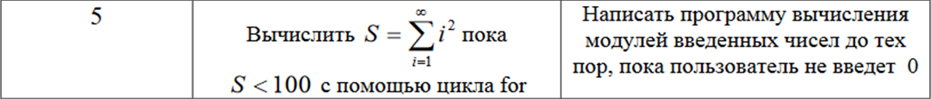

Ход работы:

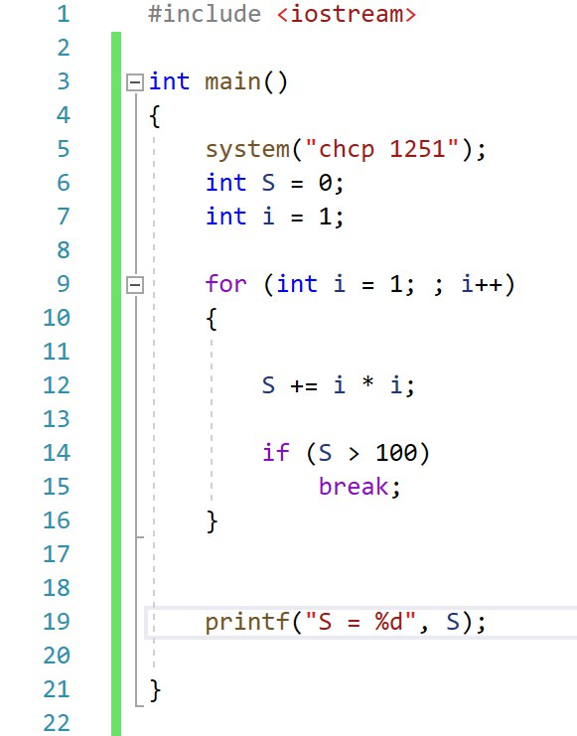  
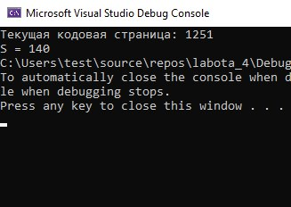  
  
  
  
  
  
  
  
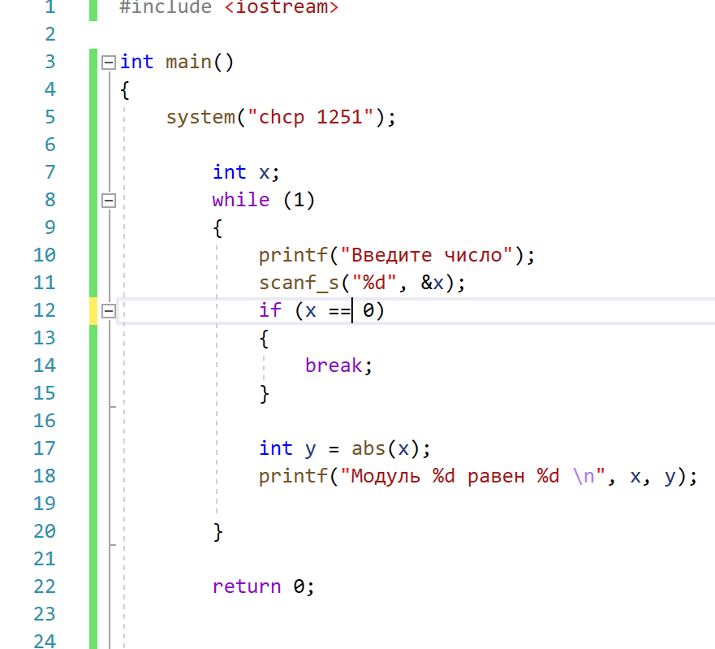  
  
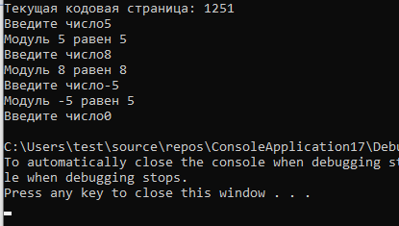

Вывод: мы изучили принцип работы с одномерными массивами.